**INDEX HYPOTEČNÍCH ÚVĚRŮ** | **FIXINDEX**

INDEX PODÍLOVÝCH FONDŮ

REALINDEX

POVINDEX

INDEX SPOTŘEBITELSKÝCH ÚVĚRŮ



**O společnosti Broker Consulting**

Broker Consulting je jednou z největších společností na českém a slovenském trhu, která poskytuje služby v oblasti financí a realit. Od roku 1998 získala důvěru více než 700 000 klientů. Poskytuje také služby přes 4 000 firmám. Distribuci služeb zajišťuje přibližně 2 000 konzultantů (profesionální konzultanti, zaměstnanci, konzultanti v zapracování v ČR i SR) ve více než 150 kancelářích a na několika desítkách poboček Broker Point Premium. Společnost uvedla na český a slovenský trh řadu inovací. Jednalo se například o investice do otevřených podílových fondů se zamykáním zisků nebo unikátní produkty životního dopojištění, které umožňují pojistit smrt a invaliditu za zlomek obvyklých cen. Bankovní, finanční a realitní služby společně, to je Broker Point Premium, jehož přináší společnost Broker Consulting, která za vedení franšízy a její podporu získala ocenění **Franchisor roku 2022** od České asociace franchisingu. Více na [bcas.cz](http://bcas.cz), [brokerpointy.cz](http://okpointy.cz), brokerpoint[.tv](http://www.okpoint.tv) a na [realityspolu.cz](http://www.realityspolu.cz). Navštivte také náš [Facebook](https://www.facebook.com/Broker.Consulting/), [LinkedIN](https://www.linkedin.com/company/786541/) Broker Consulting, Twitter @BC_oficialni, [Facebook](https://www.facebook.com/okpointy/) a [LinkedI](https://www.linkedin.com/company/10668151/)N Broker Point Premium.

**Hypoteční sazby stagnují**

* **Broker Consulting Index hypotečních úvěrů zaznamenal v dubnu průměrnou sazbu 4,72 procenta.**
* **Oproti předchozímu měsíci eviduje velmi mírný pokles, a to o 0,03 procentního bodu.**
* **Výraznější změny ve vývoji sazeb odborníci nepředpokládají.**

Praha, 30. dubna 2025 – **Průměrná nabídková sazba, za kterou si mohli zájemci sjednat v dubnu hypotéku, opět mírně poklesla. Broker Consulting Index hypotečních úvěrů zaznamenal hodnotu 4,72 %, což oproti březnovým 4,75 % představuje pokles o pouhé tři bazické body. Tento vývoj tedy potvrzuje trend, který je na hypotečním trhu znatelný již několik měsíců v řadě.**

*„Banky zůstávají při nastavování hypotečních sazeb zdrženlivé. Vedle opatrného postoje ČNB k tomu přispívá i zvýšená nejistota ve světové ekonomice, související mimo jiné s děním ve Spojených státech. S přihlédnutím k aktuální situaci a nejasnému ekonomickému výhledu nepředpokládám, že by nadcházející zasedání bankovní rady vedlo k poklesu hypotečních sazeb,“* komentuje vývoj Michaela Pudilová, **analytička hypotečních úvěrů ze společnosti Broker Consulting.**

Pozvolný pokles průměrné úrokové sazby hypotečních úvěrů potvrzují také data Broker Consulting Indexu. Od začátku roku se sazba snížila v průměru o pouhé dvě desetiny procentního bodu a nadále zůstává nad hlavní úrokovou sazbou (3,75 %), stanovenou Českou národní bankou. V lednu činila hodnota Indexu 4,92 %, v únoru 4,83 %. V březnu sazba klesla na 4,75 % a v dubnu se posunula mírně níže na 4,72 %.

**Co pokles sazeb znamená v praxi?**

Například u hypotéky ve výši 5 milionů korun se splatností 30 let by měsíční splátka při aktuální sazbě 4,72 % činila přibližně 25 992 korun. Oproti březnové hodnotě jde o úsporu o 90 korun. K výraznějším změnám by došlo až při snížení sazby o celý procentní bod, což by měsíční splátku snížilo na přibližně 23 071 korun.

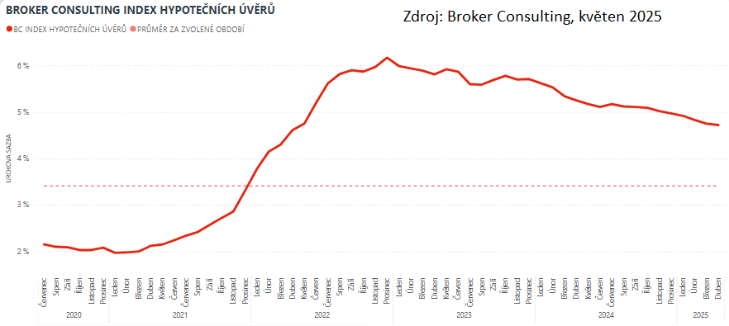

**Přemýšlíte o hypotéce?**

Pak věnujte dostatek času důkladné přípravě. Než podáte žádost, je nezbytné mít jasno ve své finanční situaci. Tedy znát výši svých příjmů, výdajů a důkladně zvážit, jakou splátku zvládnete pravidelně hradit. Součástí odpovědného plánování je i vytvoření dostatečné rezervy, která pokryje nečekané životní události.

Výběr vhodného úvěru by neměl být uspěchaný. Zaměřte se nejen na samotnou úrokovou sazbu, ale především na RPSN, jež zahrnuje všechny poplatky spojené s hypotékou. Pokud si nejste jistí, jak se v nabídce bank zorientovat, je dobré obrátit se na finančního konzultanta. *„Dobře nastavený hypoteční úvěr zohledňuje individuální potřeby klienta a eliminuje riziko budoucích problémů se splácením,“* připomíná **Michaela Pudilová ze společnosti Broker Consulting.**

Při vyřizování hypotéky se připravte na doložení celé řady dokumentů, například potvrzení o příjmu, seznam aktuálních závazků či kupní smlouvu k pořizované nemovitosti. *„Vyřízení žádosti, včetně schválení úvěru, pak může trvat od několika dnů až po několik týdnů,“* doplňuje **Pudilová.**

Nejčastějšími chybami jsou unáhlené přijetí první nabídky bez porovnání alternativ a podcenění dodatečných nákladů, jako je pojištění nemovitosti nebo její údržba. I když není pojištění schopnosti splácet vždy povinné, v krizových situacích může sehrát klíčovou roli.

Broker Consulting Index hypotečních úvěrů je analytický nástroj znázorňující průměrnou úrokovou sazbu u hypotečních úvěrů, které zprostředkovali konzultanti Broker Consulting a pobočky Broker Point nebo Broker Point Premium u kteréhokoli poskytovatele hypotečních úvěrů. Jedná se o vážený aritmetický průměr, kdy hlavní vahou je objem úvěru. Tedy čím vyšší úvěr, tím jeho sazba vstupuje do indexu větší vahou. **Výhodou metody výpočtu indexu je skutečnost, že se do statistiky dostávají pouze skutečně schválené úvěry, a to bez výjimky všechny.** Nemůže tak dojít ke zkreslení informací a index není závislý na dodávkách třetích stran.

V principu se Broker Consulting Index hypotečních úvěrů počítá ze sazeb, které jsou v danou chvíli pro daného klienta nejnižší na trhu, anebo se nejnižší hranici přibližují, neboť klient si vybírá z mnoha možností, které mu trh v danou chvíli nabízí. A většinou si vybírá právě nejnižší sazbu úvěru, který i v jiných parametrech splňuje jejich podmínky. Broker Consulting ročně zprostředkuje úvěry v objemu přesahujícím 13 miliard korun.

Předstihový ukazatel Broker Consulting Indexu hypotečních úvěrů a jeho výpočet reaguje na potřebu aktuálního výhledu výše sazeb, ve kterém se budou v daném měsíci poskytovat hypoteční úvěry zprostředkovávané od většiny bankovních institucí v tuzemsku. Ve výpočtu jde o aritmetický průměr nabízených úrokových sazeb v konkrétním měsíci, ve kterém se zveřejňují hodnoty Broker Consulting Indexu hypotečních úvěrů. Vzhledem ke statistice preferovaných fixací byla při výpočtu zohledněna pětiletá fixace úrokových sazeb.

**Poznámka pro média:** Broker Consulting Indexy je možné volně publikovat pouze s označením „Broker Consulting Index“ (*např. Broker Consulting index hypotečních úvěrů). Více informací najdete též na webu https://www.bcas.cz/onas/pro-media/.*

**Broker Consulting Indexy je nyní možné sledovat v interaktivní formě na webu**. Zde lze zároveň exportovat zdrojová data ke grafům. Vice dostupné na odkaze**:** [**https://www.bcas.cz/o-nas/broker-consulting-index-hypotecnich-uveru/**](https://www.bcas.cz/o-nas/broker-consulting-index-hypotecnich-uveru/)**.**

**Kontakt pro média:**

Lenka Kuželová

Specialistka PR

Mobil: +420 731 929 990,

e-mail: [lenka.kuzelova@bcas.cz](mailto:lenka.kuzelova@bcas.cz)